PEMBUATAN KOMPOSIT MATRIK RESIN FENOLIK DIPERKUAT
SERBUK LOGAM DAN RHA HIBRID DENGAN METODE METALURGI SERBUK

Ardiansyah ¹, Sukanto ^{2*}, Erwanto ³, Yudi Oktiadi ⁴
¹ Program Studi Teknik Mesin Dan Manufaktur, Politeknik Manufaktur Negeri Bangka Belitung
Kawasan Industri Air Kantung Sungailiat Bangka-33211-Telepon (0717) 93586
sukanto@polman-babel.ac.id ^{1*}

Abstrak

Penelitian ini bertujuan untuk mendapatkan data pengaruh variasi persentase matriks resin fenolik dan tekanan kompaksi terhadap sifat mekanik dan fisik komposit hibrid berbasis resin fenolik yang diperkuat serbuk logam (aluminium, kuningan, silika) serta abu sekam padi (RHA) menggunakan metode metalurgi serbuk. Persentase matriks yang digunakan adalah 46%, 54%, dan 62%, sedangkan tekanan kompaksi divariasikan pada 5000 Psi, 5300 Psi, dan 5600 Psi, dengan setiap kombinasi diulang sebanyak tiga kali. Uji kekerasan dilakukan menggunakan metode Portable Rockwell Brinell, dan densitas diukur dengan prinsip Archimedes. Data hasil pengujian dianalisis menggunakan ANOVA faktorial dua faktor untuk mengetahui signifikansi masing-masing variabel. Hasil penelitian menunjukkan bahwa tekanan kompaksi tidak berpengaruh signifikan terhadap kekerasan maupun densitas, sedangkan persentase matriks berpengaruh signifikan terhadap kedua sifat tersebut. Kombinasi optimal diperoleh pada matriks 54 % dan kompaksi 5300 Psi dengan nilai kekerasan 82 HRB. Densitas tertinggi dicapai pada tekanan 5000 Psi dan matriks 46%, dengan nilai densitas 1,461 g/cm³. Temuan ini menunjukkan bahwa komposit yang dihasilkan berpotensi kuat sebagai material alternatif ramah lingkungan dan aman untuk kampas rem non-asbes.

Kata kunci : abu sekam padi, densitas, kekerasan, resin fenolik.

Abstract

This research aims to investigate the effects of variations in phenolic resin matrix percentage and compaction pressure on the mechanical and physical properties of hybrid composites based on phenolic resin, reinforced with metal powders (aluminum, brass, silica) and rice husk ash (RHA), using the powder metallurgy method. The matrix percentages used were 46%, 54%, and 62%, while the compaction pressures were varied at 5000 Psi, 5300 Psi, and 5600 Psi, with each combination repeated three times. Hardness was tested using the Portable Rockwel Brinell method, and density was measured using the Archimedes principle. The test data were analyzed using a two-factor factorial ANOVA to determine the significance of each variable. The results showed that compaction pressure had no significant effect on either hardness or density, while matrix percentage significantly affected both properties. The optimal combination was found at 54% matrix and 5300 Psi compaction, achieving a hardness value of 82 HRB. The highest density was obtained at 5000 Psi and 46% matrix, with a value of 1.461 g/cm³. These findings indicate that the composite has strong potential as an environmentally friendly and safe alternative material for non-asbestos brake pads.

Key words : rice husk ash, density, hardness, phenolic resin.

PENDAHULUAN
Pada tahun 2015 dilaporkan terdapat sekitar 155.000 kasus kanker paru-paru dan 23.000 kasus mesothelioma yang disebabkan oleh paparan asbes. Meskipun penggunaan asbes telah dilarang di sebagian besar negara Eropa sejak akhir 1990-an, dampak kesehatannya masih dirasakan hingga kini akibat masa laten penyakit yang relatif panjang. Beban penyakit kanker akibat paparan asbes diperkirakan akan mencapai puncaknya pada periode 2020 hingga 2030. Di Inggris, sekitar 40% kematian akibat kanker paru-paru yang berkaitan dengan pekerjaan serta sekitar 3.500 kasus baru setiap tahun dilaporkan memiliki hubungan dengan paparan asbes dan partikel silica [1]. Industri otomotif, terutama pada sektor kendaraan darat, mengalami perkembangan yang signifikan dalam beberapa dekade terakhir. Salah satu komponen penting pada sistem pengereman adalah kampas rem, yang memiliki fungsi utama untuk mengurangi kecepatan atau menghentikan pergerakan kendaraan [2]. Sebagian besar kampas rem konvensional masih menggunakan material berbasis asbes. Meskipun material ini menunjukkan kinerja yang baik dalam sistem pengereman, penggunaannya menimbulkan dampak negatif terhadap kesehatan manusia dan lingkungan akibat sifatnya yang bersifat karsinogenik [3]. Proses gesekan yang terjadi antara cakram dan kampas rem menghasilkan partikel-partikel mikroskopis yang dapat menimbulkan risiko bagi kesehatan manusia serta berkontribusi terhadap pencemaran lingkungan [4]. Sebagai alternatif terhadap penggunaan material berbasis asbes, telah dikembangkan komposit dengan matriks polimer, khususnya resin fenolik, untuk meningkatkan kinerja sekaligus mengurangi dampak negatif terhadap kesehatan dan lingkungan. Proses pembuatan material komposit dapat dilakukan melalui berbagai metode, antara lain stir casting, powder metallurgy, compo casting, friction stir casting, roll bonding, serta beberapa teknik lainnya yang disesuaikan dengan karakteristik material dan tujuan aplikasi [5]. Material komposit sendiri merupakan gabungan dari dua atau lebih material penyusun dengan sifat yang berbeda, sehingga menghasilkan karakteristik mekanik dan fisis yang lebih unggul dibandingkan dengan material tunggal penyusunnya [6]. Pada penelitian ini, resin fenolik berperan sebagai material matriks yang diperkuat dengan serbuk logam dan abu sekam padi (Rice Husk Ash/RHA) sebagai penguat hibrid (filler). Kombinasi tersebut diharapkan dapat meningkatkan sifat mekanik komposit, khususnya dalam hal kekerasan dan densitas material yang dihasilkan. Resin fenolik merupakan salah satu jenis polimer yang banyak digunakan dalam bidang material komposit, terutama pada aplikasi yang menuntut stabilitas struktural dan ketahanan terhadap suhu tinggi (stabilitas termo-struktural) [7]. Densitas resin fenolik adalah sebesar 1,15 gr/cm³, dengan nilai Modulus Young mencapai 3 GPa serta kekuatan tarik sebesar 50 GPa. Selain itu, resin fenolik memiliki titik leleh pada suhu 160°C [8].
Pada penelitian ini digunakan campuran serbuk logam yang terdiri atas aluminium (Al), kuningan (CuZn), silika (SiO₂), serta abu sekam padi (Rice Husk Ash/RHA) sebagai bahan penguat dalam komposit. Aluminium merupakan salah satu unsur logam paling melimpah di kerak bumi, menempati urutan ketiga setelah oksigen dan silikon, dengan kandungan sekitar 7,6% dari total massa kerak bumi. Sebagai logam ringan, aluminium memiliki peranan penting dalam bidang rekayasa material karena memiliki sejumlah sifat unggul. Beberapa di antaranya adalah ketahanan korosi yang tinggi, konduktivitas listrik yang baik, serta karakteristik mekanik yang mendukung penggunaannya dalam berbagai aplikasi industri, termasuk pada komponen otomotif dan struktur teknik [9]. Silika (SiO₂) atau yang umum dikenal sebagai pasir kuarsa, merupakan mineral yang berasal dari endapan tanah aluvial hasil pelapukan dan erosi batuan yang mengandung kuarsa dalam jumlah tinggi. Nilai kekerasan material ini mencapai sekitar 7 berdasarkan skala Mohs, dengan berat jenis berkisar antara 2,60 hingga 2,66, serta titik lebur yang tinggi mencapai sekitar 1715°C, sehingga menjadikannya bahan penguat potensial dalam pembuatan komposit[10].Kuningan merupakan paduan logam yang tersusun dari tembaga (Cu) dan seng (Zn) sebagai unsur utama pembentuknya. Karena tembaga berperan sebagai komponen dominan, kuningan sering dikategorikan sebagai jenis paduan tembaga. Variasi kadar seng yang terkandung di dalamnya menyebabkan perbedaan warna, mulai dari coklat kemerahan hingga kekuningan keperakan, yang juga dapat memengaruhi sifat mekanik dan fisis material tersebut [11]. Komponen utama kedua dalam paduan kuningan adalah seng (Zn), dengan kadar yang umumnya berkisar antara 5% hingga 40% berat, tergantung pada jenis kuningannya. Seng memiliki sejumlah sifat fisik penting, antara lain massa jenis 6,9–7,2 g/cm³, titik leleh sekitar 419°C, titik didih mendekati 420°C, serta memiliki ketahanan yang baik terhadap kondisi udara lembap [12]. RHA (Rice Husk Ash) dihasilkan dari proses pembakaran sekam padi yang telah dipisahkan dari bijinya. Proses pembakaran sekam padi menghasilkan abu yang kaya akan kandungan silika (SiO₂), sehingga memiliki sifat khas yang bermanfaat untuk berbagai aplikasi teknik. Selain itu, penggunaan serbuk RHA dalam material komposit memberikan keuntungan ekonomi dan teknis, antara lain menurunkan biaya produksi, mengurangi pembentukan senyawa korosif aluminium karbida (Al₄C₃), serta berpotensi sebagai bahan pengganti asbes yang lebih ramah lingkungan [13]. RHA banyak dimanfaatkan sebagai bahan tambahan dalam pembuatan beton karena mampu meningkatkan kekuatan tekan, mengurangi porositas, serta meningkatkan durabilitas dan ketahanan terhadap lingkungan agresif [14]. Metalurgi serbuk merupakan salah satu metode produksi material yang menggunakan serbuk logam sebagai bahan dasar sebelum melalui tahap pembentukan. Pada proses ini, serbuk logam dikompaksi sesuai bentuk yang diinginkan, kemudian dilakukan sintering pada suhu sekitar 90% dari titik lebur logam tersebut untuk memperoleh kepadatan dan kekuatan yang optimal [15].
Proses metalurgi serbuk (powder metallurgy) digunakan sebagai metode untuk memadukan berbagai material penyusun komposit, dengan cara menekan dan memanaskan campuran serbuk hingga terbentuk struktur yang homogen. Melalui proses ini, dihasilkan komposit dengan sifat mekanik dan fisis yang lebih unggul dibandingkan material tunggalnya [16]. Oleh karena itu, pengembangan material kampas rem dengan kekerasan dan densitas yang optimal menjadi hal yang penting dilakukan.
Penelitian ini bertujuan untuk menghasilkan data eksperimental mengenai penggunaan komposit bermatriks resin fenolik yang diperkuat dengan serbuk aluminium dan abu sekam padi (Rice Husk Ash/RHA) sebagai alternatif material kampas rem yang lebih ramah lingkungan. Proses pembuatan dilakukan dengan mengoptimalkan metode metalurgi serbuk guna memperoleh komposit dengan karakteristik fisis dan mekanik yang unggul.
METODE PENELITIAN
Pada penelitian ini digunakan resin fenolik FRJ 551 dari PT. Graha Jaya Pratama seperti ditunjukan Gambar 1, sebagai matrik dan campuran serbuk logam RHA sebagai penguat. Dengan menggunakan 3 variasi fraksi berat matrik berbanding penguat adalah berturut-turut yaitu 46%:54% dan 54%:46%, dan 62%:38%. Komposisi material seperti ditunjukkan pada Tabel 1. Penguat dicampur terlebih dahulu, dilanjutkan matrik dengan penguat yang telah dicampur dilakukan Mechanical Alloying. Rasio tersebut secara keseluruhan menunjukkan performa sifat fisik dan mekanik yang lebih baik dibandingkan dengan komposisi lain [17]. Resin fenolik yang digunakan dalam penelitian ini mempunyai ukuran distribusi serbuk hasil dari uji particle size analyzer sebesar D50:78,49 µm, dengan D50 adalah distribusi standart pada 50% penyebaran pada PSA. Untuk aluminium (Al) ditunjukan pada Gambar 2, kuningan (CuZn) ditunjukan pada Gambar 3, Silika (SiO₂) ditunjukan pada Gambar 4 dan RHA ditunjukan pada Gambar 5, masing-masing memiliki ukuran distribusi serbuk hasil dari uji particle size analyzer sebesar D50:247,66 µm, D50:159,10 µm, D50:68,62 µm dan D50:145,28 µm. Pengujian ukuran partikel menggunakan alat Particle Size Analyzer dilakukan di Laboratorium Fakultas Matematika dan Ilmu Pengetahuan Alam Universitas Brawijaya Malang.
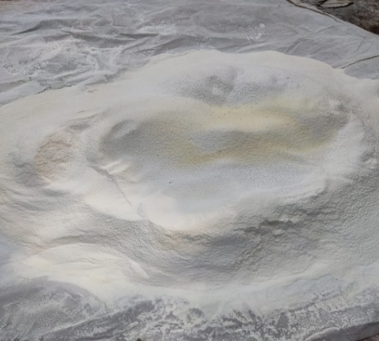
Gambar 1 Serbuk Resin Fenolik 100 Mesh
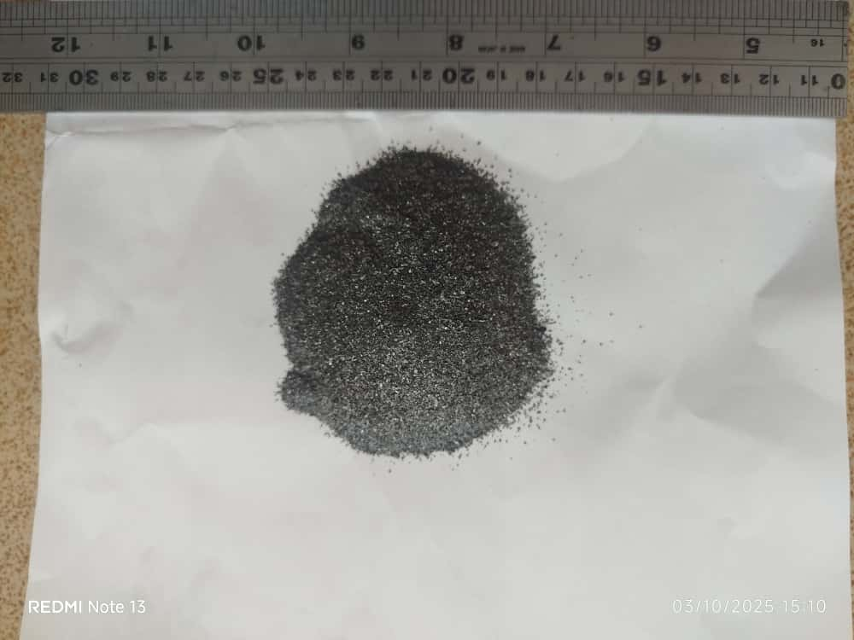
Gambar 2. Serbuk Aluminium
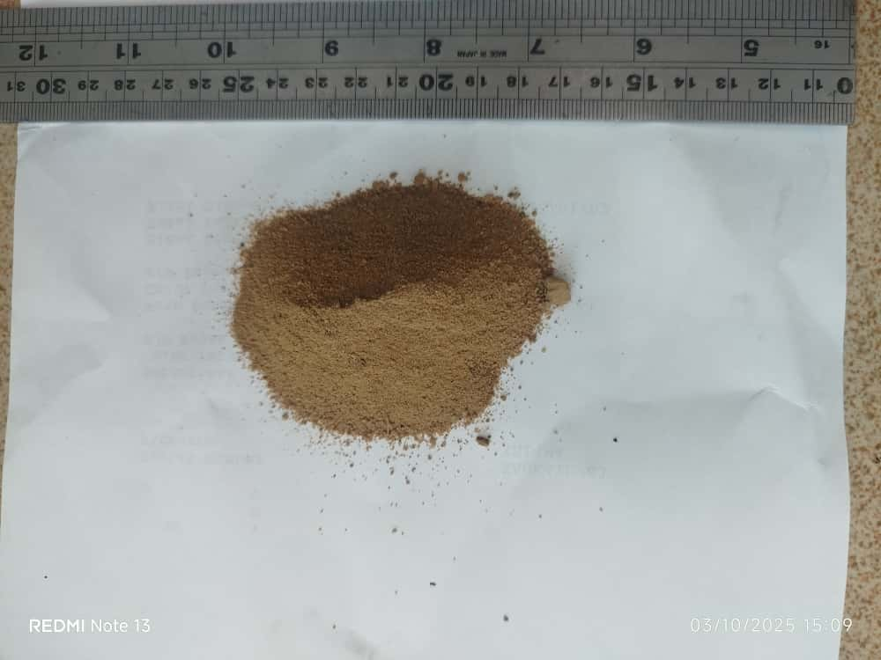
Gambar 3. Serbuk Silika
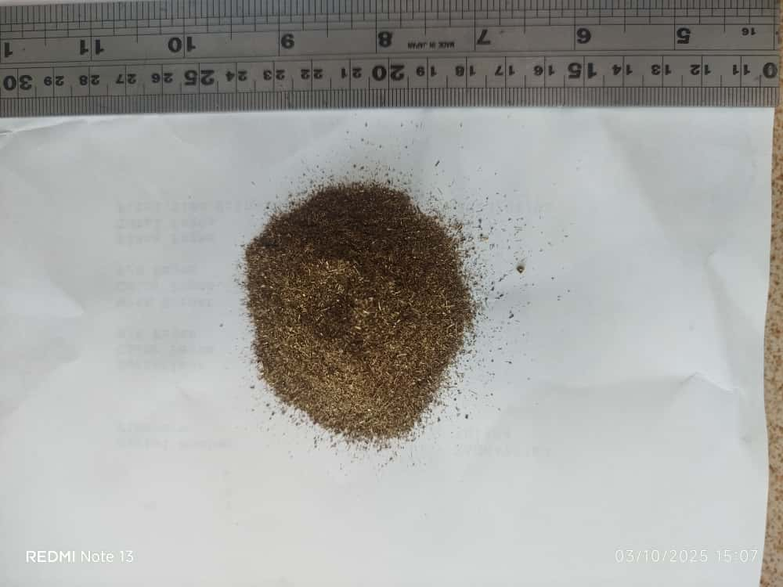
Gambar 4. Kuningan
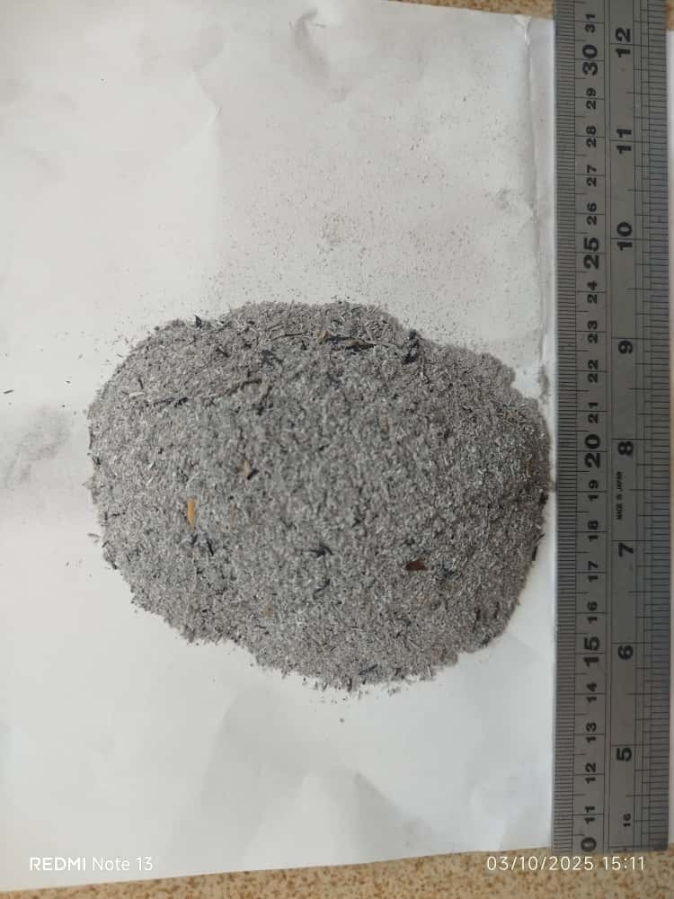
Gambar 5. Serbuk RHA

Penelitian ini dilaksanakan berdasarkan diagram alir yang ditunjukkan pada Gambar 6, dimulai dari tahap awal (start) kemudian dilanjutkan dengan studi literatur serta penentuan parameter.
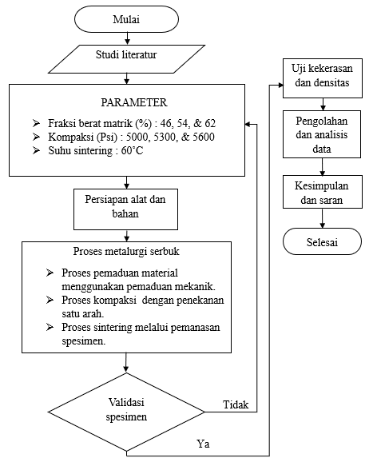
Gambar 6. Diagram Alir
Proses selanjutnya adalah persiapan alat dan bahan dilanjutkan dengan proses pencampuran antara serbuk logam dan RHA dengan metode pemaduan mekanik atau mechanical Aloyying dengan mesin horizontal Ball mill. Proses pemaduan mekanik (mechanical alloying) menggunakan ball mill dalam penelitian ini dilakukan dengan beberapa parameter operasi utama, yaitu rasio berat bola terhadap serbuk (Ball to Powder Ratio/BPR) sebesar 10:1, kecepatan putaran 90 rpm, serta waktu penggilingan selama 4 jam. Parameter tersebut dipilih untuk memperoleh dispersi partikel yang merata dan homogenitas campuran yang optimal. Proses Mechanical Alloying (MA) dilakukan dengan cara mencampurkan serbuk matrik dengan serbuk penguat, menggunakan mekanisme pemaduan mekanik (MA) bersama media penghancur (ball) di dalam tabung ball mill berenergi tinggi. Pada proses ini, rasio berat bola terhadap serbuk (Ball to Powder Ratio/BPR) umumnya dijaga paling sedikit 10:1.Selama penggilingan berlangsung, terjadi siklus berulang antara pengelasan dingin, pemecahan partikel, dan pengelasan kembali, yang menyebabkan perubahan ukuran partikel hingga mencapai distribusi tertentu.
Ukuran partikel serbuk dapat dikendalikan dengan menyeimbangkan antara proses rekahan atau pecahan dan pengelasan dingin (cold-weld) tersebut. Dalam pelaksanaannya, biasanya ditambahkan sekitar 1–2% berat bahan aditif yang disebut Process Control Agent (PCA), terutama pada pemrosesan logam bersifat ulet. PCA berfungsi melapisi permukaan partikel untuk mencegah terjadinya pengelasan dingin berlebih, baik antarpartikel maupun antara partikel dengan media dan wadah penggilingan, sehingga menghindari terjadinya aglomerasi. Dengan bertambahnya waktu penggilingan, ukuran partikel dan butir kristal akan semakin mengecil hingga mencapai skala nanometer[18]. Selanjutnya setelah melalui proses pemaduan mekanik adalah proses kompaksi, proses pemadatan ini dilakukan menggunakan mesin press hidrolik yang dilengkapi dengan perangkat atas serta alat pembaca tekanan (pressure gauge). Sebelum dilakukan penekanan, cetakan diposisikan pada alat press, lalu bubuk dimasukkan secara merata. Selanjutnya, tekanan diberikan secara simultan satu arah, dengan alat ukur digunakan untuk memantau tekanan yang diterapkan. Tekanan kompaksi yang digunakan bervariasi, yaitu 5000,5300, dan 5600 Psi, dengan waktu tahan selama 10 menit.
Setelah proses kompaksi selesai selanjutnya dilakukan proses sintering, Proses perlakuan panas menggunakan teknik sintering berfungsi untuk mengikat partikel dalam paduan komposit agar saling berikatan melalui mekanisme pemanasan dan reaksi kimia yang terjadi selama proses sintering. Dalam penelitian ini, sintering dilakukan pada suhu 60°C dengan waktu tahan (holding time) selama 10 menit. Setelah proses sintering selesai, spesimen di biarkan didalam oven dalam keadaan oven terbuka selama 4 jam. pasca proses sintering sampel selesai dilakukan, tahap berikutnya adalah pengujian densitas dan kekerasan pada spesimen hasil proses dengan dua variasi antara fraksi berat matrik dan tekanan kompaksi yang telah ditentukan. Data hasil pengujian kemudian dianalisis dan dibahas untuk mengetahui data pengaruh perbedaan fraksi berat matrik dan tekanan kompaksi terhadap sifat densitas serta kekerasan komposit yang dihasilkan. Tahap akhir dari penelitian ini adalah penentuan nilai kekerasan Rockwell/Brinell (HRB) berdasarkan hasil pengujian, pembahasan, dan analisis data yang telah diperoleh sebelumnya.
HASIL DAN PEMBAHASAN
Produk Berikut merupakan hasil serbuk dari proses mechanical aloyying selama 4 jam. Masing-masing gambar 7. (46% matrik dan 54% penguat), gambar 8 (54% matrik dan 46%) penguat serta gambar 9 (62% matrik dan 38%) penguat. Berdasarkan gambar dapat disimpulkan bahwa metode pemaduan mekanik (mechanical alloying) mampu menghasilkan campuran padatan dengan tingkat homogenitas yang lebih tinggi dibandingkan teknik pencampuran konvensional. Hal ini menunjukkan bahwa proses pemaduan mekanik efektif dalam mendistribusikan partikel penguat secara merata di dalam penguat.
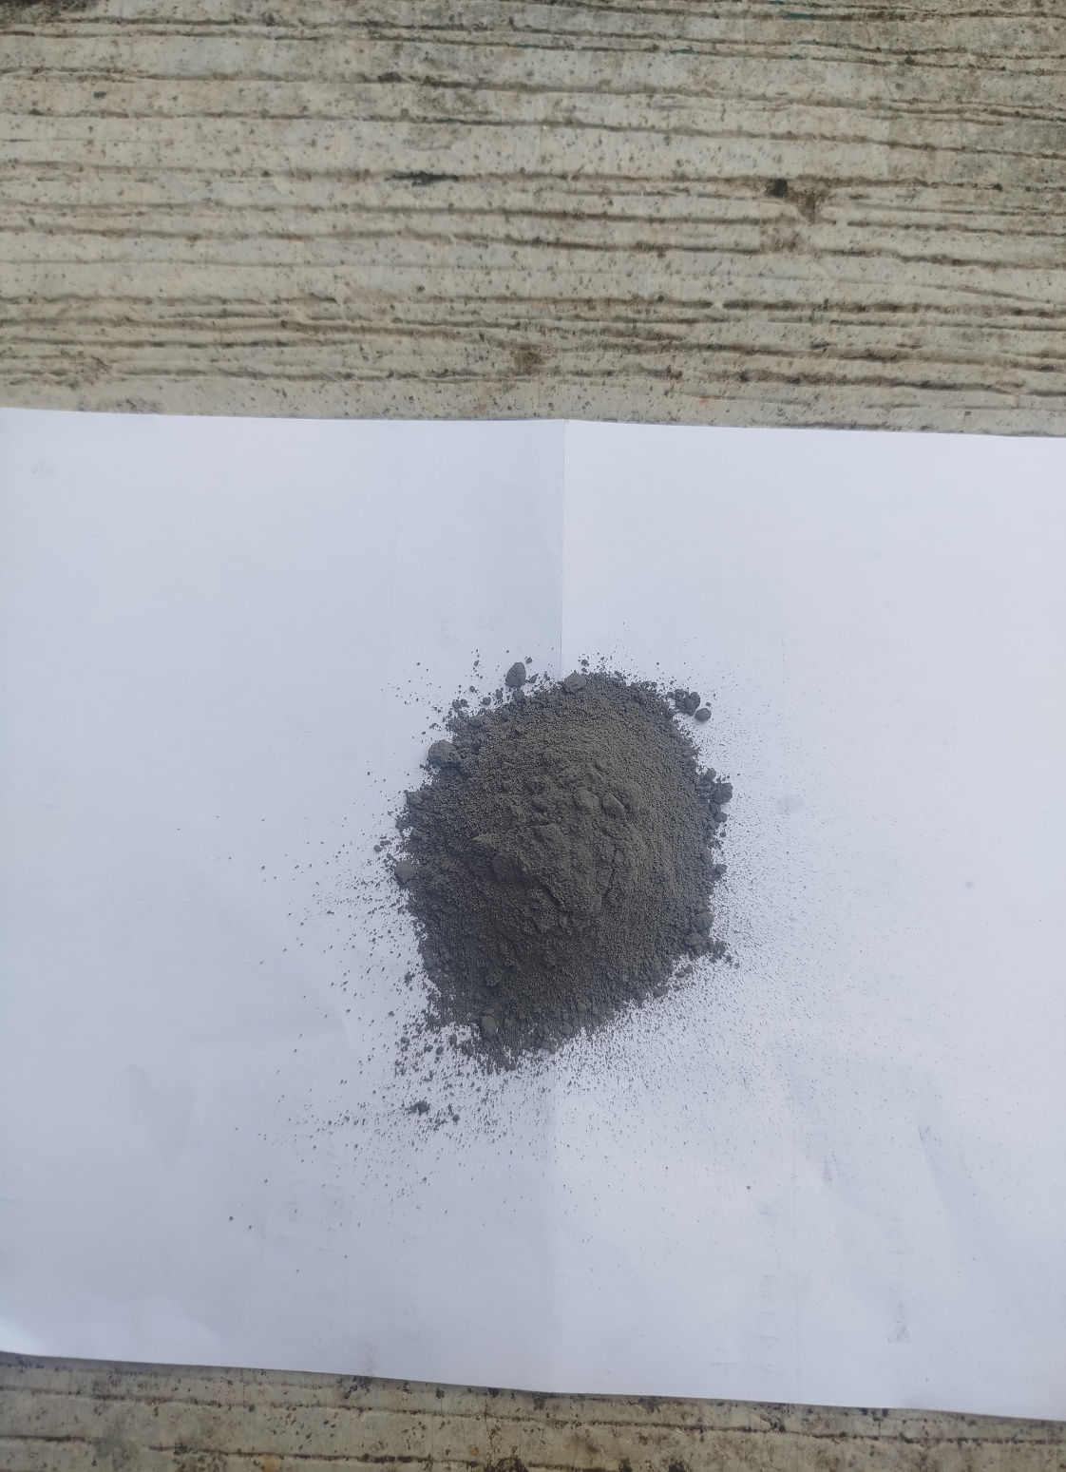
Gambar 7. 46% matrik dan 54% penguat
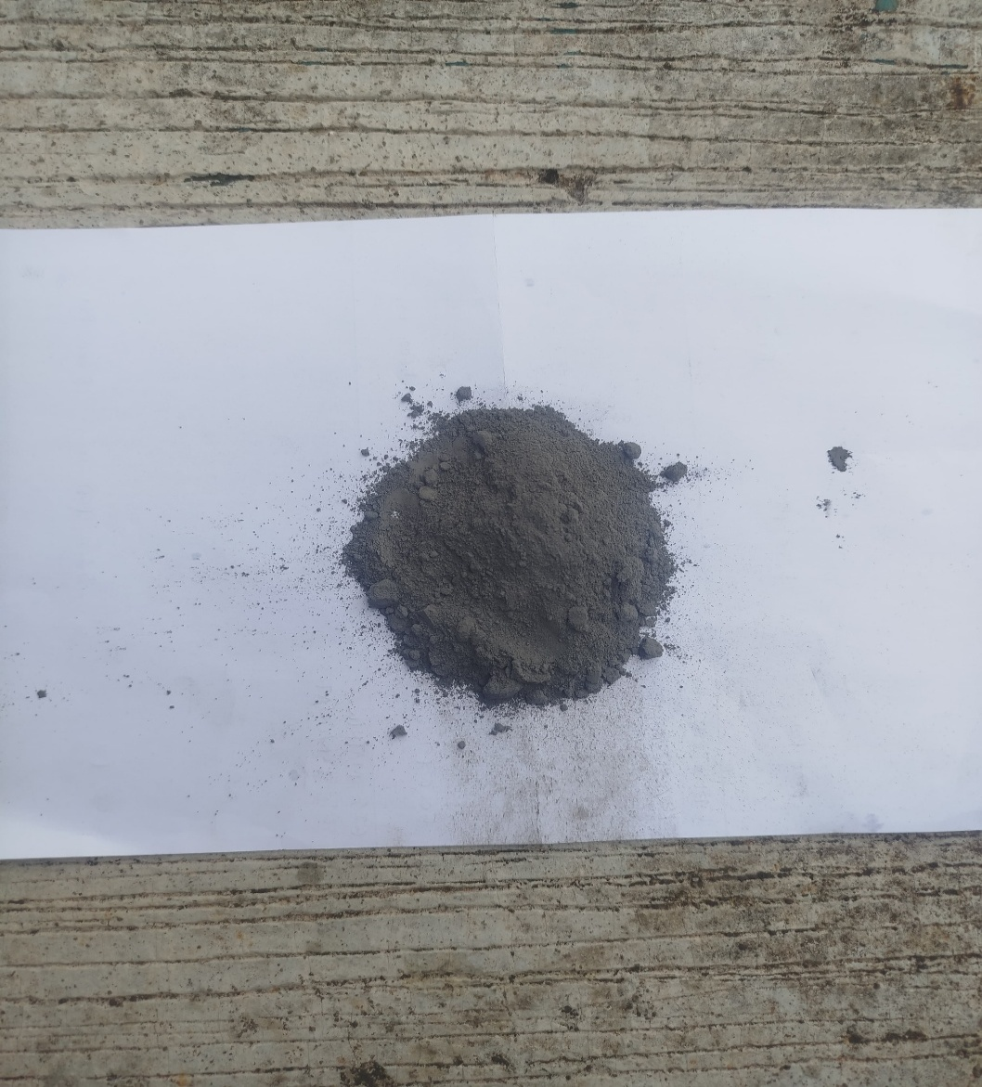
Gambar 8. 54% matrik dan 46% penguat
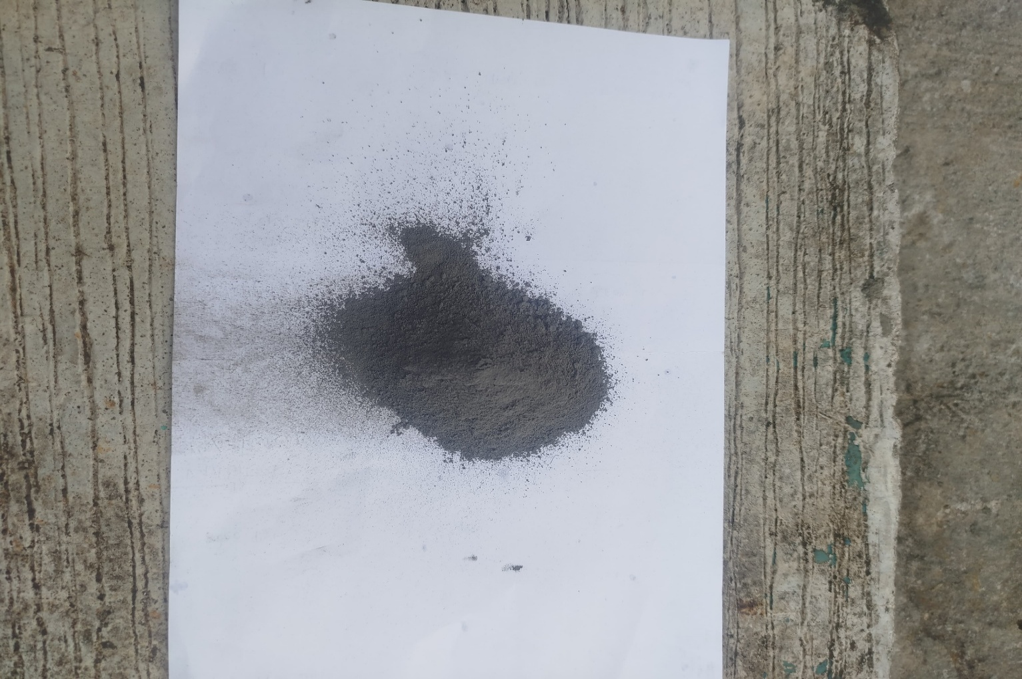
Gambar 9. 62% matrik dan 38% penguat

Spesimen yang digunakan berbentuk silinder dengan diameter 30 mm dan ketebalan 15 mm. campuran antara matrik dan penguat sebesar 15 gram per spesimen. spesimen hasil cetak dapat dilihat pada Gambar 10 berikut.
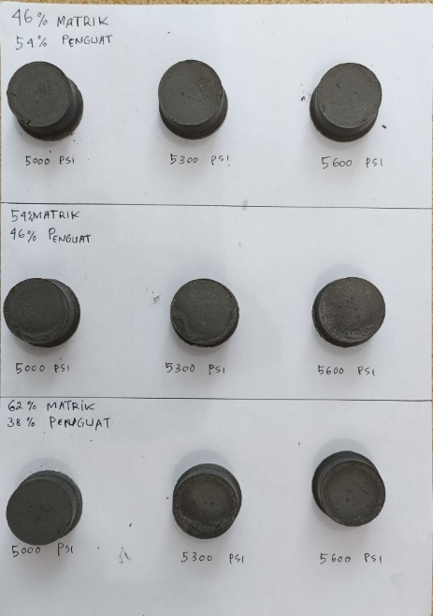
Gambar 10. Spesimen Hasil Cetak
Pengujian densitas yang dilakukan mengikuti hukum Archimedes pada sampel dengan mengacu pada American Standard Testing Materials (ASTM) yaitu berdasarkan standart ASTM B962-17 [19]. Selanjutnya , hasil uji densitas diolah dan dibuat grafik seperti pada gambar 11. Seluruh spesimen uji, baik pada setiap variasi tekanan kompaksi maupun fraksi berat, dibuat tiga kali pengulangan (triplo) untuk memastikan reliabilitas dan konsistensi data.
Berdasarkan gambar 11, hubungan antara tekanan kompaksi dan afraksi berat, diketahui bahwa kedua variabel tersebut memberikan pengaruh signifikan terhadap nilai densitas komposit setelah proses sintering. Komposisi dengan 46% matriks dan 54% penguat menunjukkan nilai densitas tertinggi sebesar 1,427 g/cm³ pada tekanan 5300 Psi, diikuti oleh 1,406 g/cm³ pada 5000 psi dan 1,178 g/cm³ pada 5600 Psi. Kondisi ini menunjukkan bahwa peningkatan fraksi penguat yang disertai tekanan kompaksi optimal mampu meningkatkan kepadatan material secara efektif.
Pada komposisi 54% matriks dan 46% penguat, terjadi penurunan nilai densitas, meskipun tekanan 5300 Psi masih menghasilkan nilai tertinggi, yaitu 1,389 g/cm³. Tekanan 5000 Psi menghasilkan 1,282 g/cm³, sedangkan 5600 Psi menghasilkan 1,188 g/cm³. Penurunan ini menunjukkan bahwa penambahan fraksi matriks yang berlebihan dapat meningkatkan porositas selama proses sintering, sehingga mengurangi kepadatan akhir komposit.
Selanjutnya, pada komposisi 62% matriks dan 38% penguat, nilai densitas menurun lebih lanjut, dengan densitas tertinggi sebesar 1,364 g/cm³ pada tekanan 5300 Psi, 1,270 g/cm³ pada 5000 Psi, dan 1,203 g/cm³ pada 5600 Psi. Hasil ini mengindikasikan bahwa dominasi matriks resin fenolik yang bersifat ringan dan mudah terdegradasi saat sintering menyebabkan terbentuknya lebih banyak pori, sehingga densitas akhir komposit berkurang.
Secara keseluruhan, tekanan kompaksi sebesar 5300 Psi menghasilkan nilai densitas tertinggi untuk seluruh variasi komposisi, menandakan bahwa tekanan tersebut merupakan titik optimum dalam proses pembentukan komposit. Sebaliknya, tekanan 5600 Psi menghasilkan densitas lebih rendah, yang kemungkinan disebabkan oleh terjadinya over-kompaksi, sehingga menimbulkan pelepasan gas berlebih atau terbentuknya retakan mikro selama sintering.
Dari garis tren eksponensial pada grafik, terlihat bahwa peningkatan tekanan kompaksi tidak selalu berbanding lurus dengan kenaikan densitas, terutama pada komposisi dengan kandungan matriks yang tinggi. Dengan demikian, kombinasi yang seimbang antara tekanan kompaksi dan komposisi material menjadi faktor krusial dalam menghasilkan komposit dengan struktur padat, homogen, dan seragam.
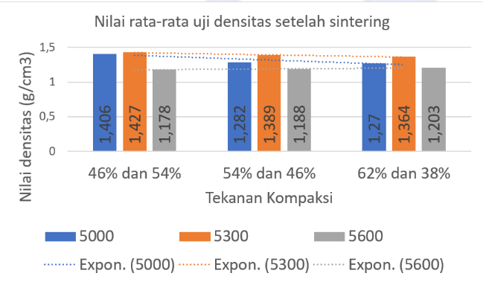
Gambar 11 Grafik Hasil Uji Densitas

Pengujian kekerasan pada spesimen dilakukan menggunakan metode Portable Rockwell Brinell, dengan indentor berbentuk bola, agar proses penetrasi dapat mencakup bidang kontak yang lebih luas. Pemilihan metode ini didasarkan pada karakteristik material komposit yang memiliki distribusi partikel penguat tidak sepenuhnya merata, sehingga penggunaan indentor bola diharapkan mampu memberikan hasil pengujian yang lebih representatif terhadap kondisi material sebenarnya.
Pengujian dilakukan berdasarkan standar ASTM E110-14 20], dan hasil pengukurannya ditampilkan pada Gambar 12, yang menunjukkan grafik hubungan antara fraksi berat dan variasi tekanan kompaksi pada nilai kekerasan komposit.
Berdasarkan gambar 13. kekerasan setelah proses sintering, terlihat bahwa variasi tekanan kompaksi dan komposisi material berpengaruh signifikan terhadap nilai kekerasan (HRB) spesimen. Pada komposisi 54 % matriks, nilai kekerasan tertinggi dicapai, pada tekanan 5300 Psi yaitu 82 HRB, kemudian menurun pada tekanan 5000 Psi menjadi 63,33 HRB, dan 60,66 HRB pada tekanan 5600 Psi. Komposisi 62% matriks dan 38% penguat menunjukkan penurunan kekerasan paling signifikan dengan kekerasan 34 HRB, pada tekanan 5600 Psi, sementara pada tekanan 5000 Psi menghasilkan kekerasan yang lebih rendah 30,33 HRB.
Secara umum, kecenderungan nilai kekerasan menunjukkan penurunan seiring dengan meningkatnya kandungan matriks dan menurunnya kandungan penguat. Selain itu, grafik trendline eksponensial memperlihatkan bahwa peningkatan tekanan kompaksi tidak selalu meningkatkan kekerasan, terutama pada komposisi penguat yang lebih rendah. Hal ini menunjukkan bahwa kombinasi komposisi optimal dan tekanan kompaksi sangat mempengaruhi sifat mekanik material hasil sintering.
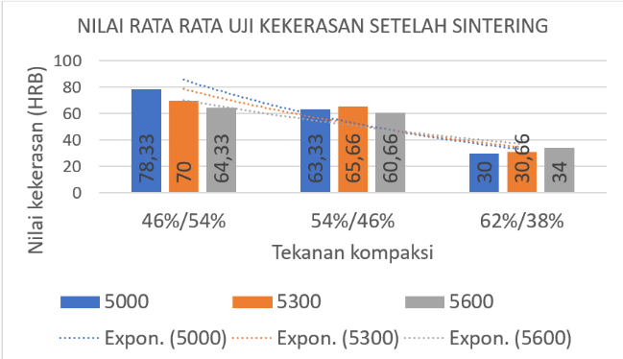
Gambar 12 Grafik Hasil Uji Kekerasan
KESIMPULAN
Berdasarkan hasil penelitian pembuatan komposit dengan matriks resin fenolik yang diperkuat oleh serbuk logam (aluminium, kuningan, silika) dan abu sekam padi (RHA) secara hibrid menggunakan metode metalurgi serbuk, diperoleh bahwa variasi tekanan kompaksi dan fraksi berat berpengaruh terhadap sifat mekanik dan fisik komposit yang dihasilkan. Nilai kekerasan tertinggi diperoleh pada tekanan kompaksi 5300 Psi dengan fraksi matriks sebesar 54%, yaitu sebesar 82 HRB, sedangkan nilai densitas tertinggi dicapai pada tekanan kompaksi 5000 Psi dengan fraksi matriks 46%, yaitu sebesar 1,427 g/cm³.
Penambahan serbuk logam dan abu sekam padi (RHA) pada matriks resin fenolik mampu meningkatkan kekerasan komposit dan menunjukkan hasil yang telah memenuhi standar SNI kampas rem sepeda motor, yaitu pada rentang 65-105 HRB. Namun demikian, nilai densitas komposit yang diperoleh masih berada di bawah standar SNI kampas rem sepeda motor, yang mensyaratkan nilai densitas berada pada kisaran 1,5–2,5 g/cm³. Dengan demikian, dapat disimpulkan bahwa kombinasi tekanan kompaksi dan komposisi yang digunakan telah memberikan peningkatan kekerasan yang signifikan, meskipun perlu dilakukan optimasi lebih lanjut untuk mencapai densitas yang sesuai standar.
UCAPAN TERIMA KASIH
Ucapan terima kasih disampaikan kepada berbagai pihak yang telah berkontribusi dalam penelitian ini, yaitu:
  - Kepada Laboratorium Kimia Fakultas MIPA Universitas Brawijaya atas dukungan dan bantuan dalam pelaksanaan pengujian Particle Size Analyzer.
  - Kepada Direktur, Ketua Jurusan Teknik Mesin, Kepala Laboratorium Teknik Material dan Pengelasan, serta para Laboran di Politeknik Manufaktur Negeri Bangka Belitung atas kontribusinya dalam penyediaan dana, fasilitas, serta dukungan sarana dan prasarana selama proses penelitian ini berlangsung.
DAFTAR PUSTAKA
- Desdiani, Penyakit Paru Akibat Kerja, 1st Ed. Bandung: Media Sains Indonesia, 2023.
- Febriany Sulis, Sukanto, And Subkhan, “Pengaruh Tekanan Kompaksi Terhadap Densitas Dan Kekerasan AMC Diperkuat SiC Dan Rha Metode Metalurgi Serbuk,” Jurnal Inovasi Teknologi Terapan, Vol. 02, No. 2, Pp. 388–395, 2024, Doi: Https://Doi.Org/10.33504/Jitt.V2i2.143.
- F. Yudhanto, S. A. Dhewanto, dan S. W. Yakti, “Karakterisasi Bahan Kampas Rem Sepeda Motor Dari Komposit Serbuk Kayu Jati,” Quantum Teknika : Jurnal Teknik Mesin Terapan, Vol. 1, No. 1, 2019, Doi: 10.18196/Jqt.010104.
- N. Iman dan D. Widjanarko, “Karakteristik Komposit Partikel Arang Kayu Akasia Bermatrik Epoxy Sebagai Salah Satu Alternatif Kampas Rem Non-Asbestos,” Jan. 2020. Doi: Https://Doi.Org/10.14710/Rotasi.22.1.7-13.
- M. Asep, Sugiyarto, Somawardi, A. Rusdy, dan Sukanto, “Pengaruh Variasi Tekanan Kompaksi Panas Terhadap Densitas Dan Kekerasan Amc Diperkuat SiO₂,” Machine : Jurnal Teknik Mesin, Vol. 9, No. 1, Pp. 1–7, May 2023, Doi: 10.33019/Jm.V9i1.3606.
- M. Nurul Ihsan, D. Wicaksono, dan S. Sehono, “Uji Keausan Kampas Rem Berbahan Limbah Organik Menggunakan Metode Ogoshi,” Teknika Sttkd: Jurnal Teknik, Elektronik, Engine, Vol. 8, No. 1, Pp. 92–96, Nov. 2022, Doi: 10.56521/Teknika.V8i1.559.
- M. Asim, N. Saba, M. Jawaid, M. Nasir, M. Pervaiz, dan O. Y. Alothman, “A Review On Phenolic Resin And Its Composites,” 2018, Bentham Science Publishers. Doi: 10.2174/1573411013666171003154410.
- A. Subagia, A. Atmika, Suardana, Robby, And Steven, “Pengaruh Temperatur Sinter Terhadap Kekerasan dan Keausan Kampas Rem Berbasis Komposit Hibrida Serbuk Tempurung Kelapa/Alumina/Phenolic Resin,” Jurnal Energi Dan Manufaktur, Vol. 11, No. 2, Pp. 42–48, Oct. 2018, Doi: 10.24843/Jem.2018.V11.I02.P02.
- Sukanto, I.A. Wahyudie, Erwanto, Y. Oktriadi, Rodika, R. Irwansyah, Husman, D. D.Saputra, dan H.T. Algaza “Fabrication Of Aluminium Matrix Composite Powder Reinforced With Silicon Dioxide Tailings For Non-Asbestos Brake Pads (Nob),” Jurnal Penelitian Pendidikan Ipa, Vol. 10, No. 10, Pp. 7696–7704, Oct. 2024, Doi: 10.29303/Jppipa.V10i10.9208.
- B. Tri Prasetya, “Jurnal Teslink : Teknik Sipil Dan Lingkungan Analisis Pembuatan Paving Block Menggunakan Campuran Limbah Pecahan Keramik dan Pasir Silika Sebagai Pengganti Sebagian Pasir Terhadap Kuat Tekan (Literature Review),” Vol. 6, No. 1, Pp. 76–84, 2024, Doi: 10.52005/Teslink.V115i1.Xxx.
- M. A. Pradana dan M. Widyartono, “Prototipe Pembangkit Listrik Termoelektrik Generator Menggunakan Penghantar Panas Aluminium, Kuningan Dan Seng.” Accessed: Oct. 08, 2025. [Online]. Available: Oai:Ojs.Journal.Unesa.Ac.Id:Article/30775.
- A. Ghofur, J. Akhmad Yani Km, dan K. Selatan, “Penggunaan Kuningan Sebagai Bahan Catalytic Converter Terhadap Emisi Gas Buang Dan Performa Mesin Suzuki Shogun Axelo 125,” 2019. Doi: Https://Doi.Org/10.20527/Sjmekinematika.V4i2.118.
- A. G. Dylan, Sugiyarto, A. Wanto, A. Budi, dan Sukanto, “Pembuatan Komposit Matrik Alumunium Diperkuat Silicon Carbida Dan Rice Husk Dengan Metode Metalurgi Serbuk,” Lontar Jurnal Teknik Mesin Undana, Vol. 10, Pp. 61–68, 2023, Doi: Https://Doi.Org/10.35508/Ljtmu.V10i02.13481
- A. E. Duke dan E. E. Eno, “Rice Husk Ash Pozzolan As Valuable Supplement In Concrete For Industrial And Domestic Applications,” Asian Journal Of Physical And Chemical Sciences, Pp. 1–7, Apr. 2019, Doi: 10.9734/Ajopacs/2019/V7i130088.
- Fahrian Hasbi, Sukanto, dan Erwanto, “Pengaruh Variasi Fraksi Penguat Dan Suhu Sintering Amc Terhadap Nilai Densitas Dan Kekerasaan Dengan Sio2/Rha/Ba,” Machine; Jrnal Teknik Mesin, Vol. 11, Pp. 25–29, Apr. 2025, Doi: Https://Doi.Org/10.33019/Jm.V11i1.5871.
- A. Supriyanto, S. A. Krisna, dan Muh. V. Hermawan, “Eksperimen Variasi Ukuran Butir Dan Tekanan Kompaksi Campuran Al-Si Terhadap Densitas dan Porositas Metode Metalurgi,” Jurnal Teknika, Vol. 7, Pp. 108–115, 2022, Doi: Https://Doi.Org/10.52561/Teknika.V7i3.179.
- Sukanto, W. Suprapto, R. Soenoko, dan Y. S. Irawan, “The Effect Of Milling Time On The Alumina Phase Transformation In The Amcs Powder Metallurgy Reinforced By Silica-Sand-Tailings,” Eureka, Physics And Engineering, No. 1, Pp. 103–117, Jan. 2022, Doi: 10.21303/2461-4262.2022.001906.
- C. Suryanarayana, “Mechanical Alloying: A Novel Technique To Synthesize Advanced Materials,” Research, Vol. 2019, Jan. 2019, Doi: 10.34133/2019/4219812.

- ASTM B962-17 “Test Methods For Density Of Compacted Or Sintered Powder Metallurgy (PM) Products Using Archimedes Principle,” Apr. 01, 2017, Astm International, West Conshohocken, Pa. Doi: 10.1520/B0962-17.

- ASTM E110-14 “Test Method For Rockwell And Brinell Hardness Of Metallic Materials By Portable Hardness Testers,” Jan. 01, 2010, Astm International, West Conshohocken, Pa. Doi: 10.1520/E0110-10.
.

